Bài 1: các phương thức của DataSet:
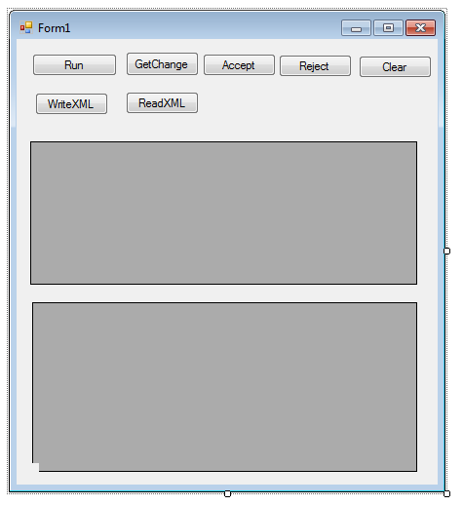
- GetChanges
Thiết đặt Connection:
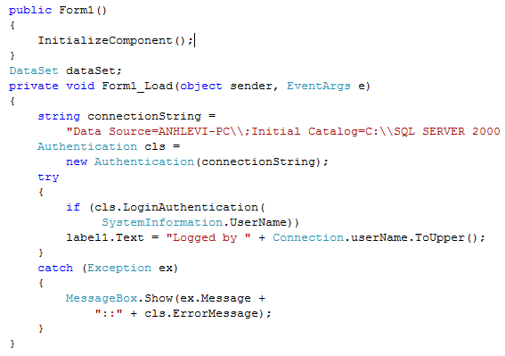
Show dữ liệu:
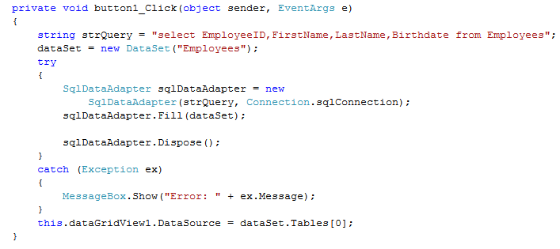
P/thức Getchange:
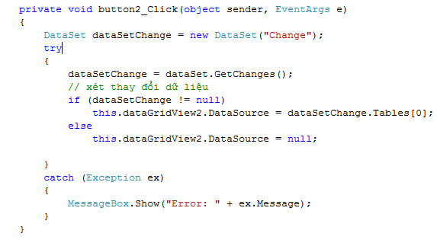
- Accept, Reject, và Clear:
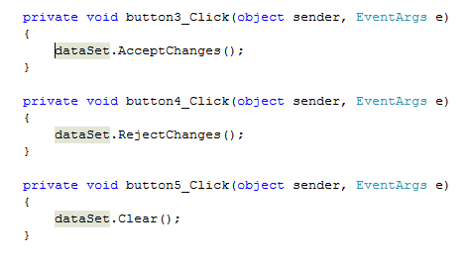
- Write/ReadXML:
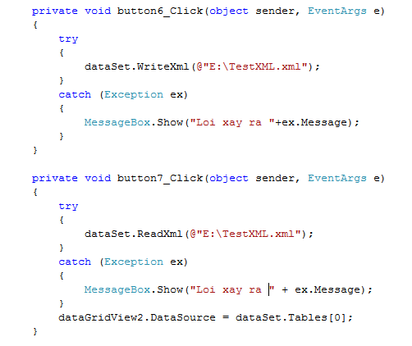
Bài 2: DataTable:
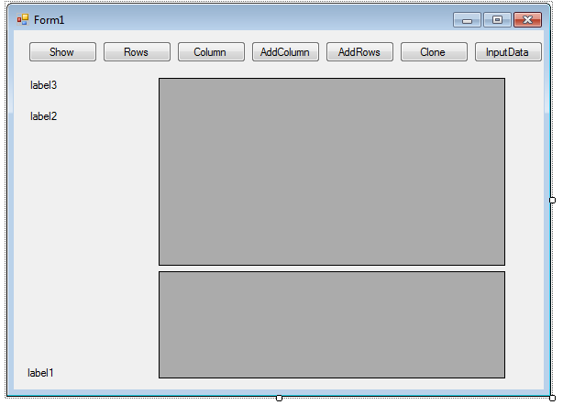
- Show dữ liệu:
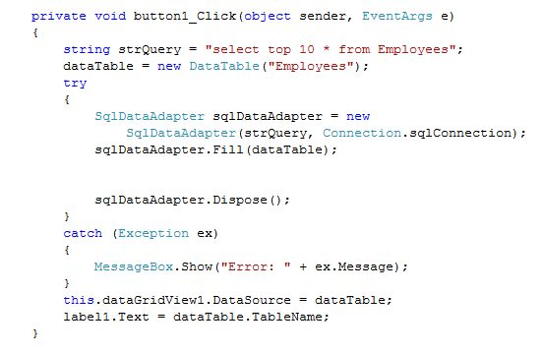
- Thuộc tính Row:
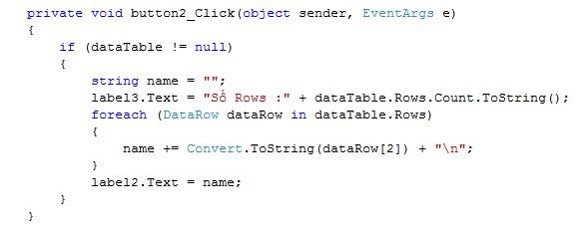
- Thuộc tính Columns:
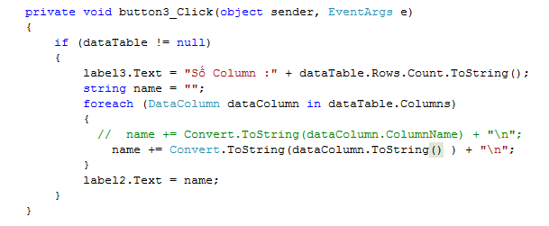
- Phương thức Add:
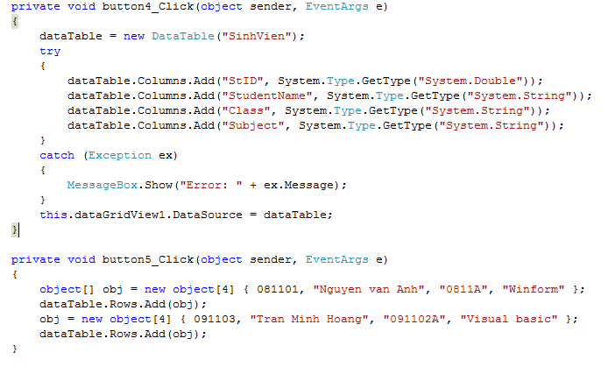
- Phương thức Clone:
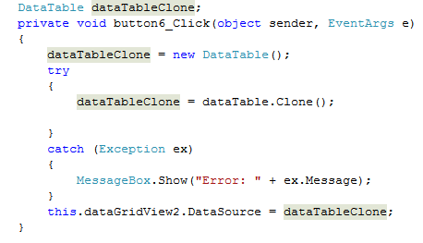
- ImportRows đưa data vào table:
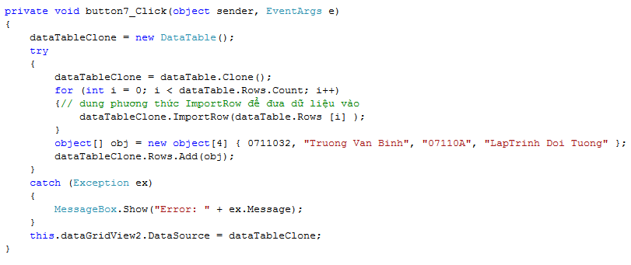
Bài 3: DataView

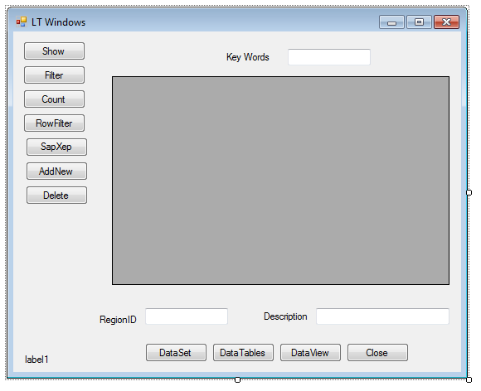
- Thể hiện data:
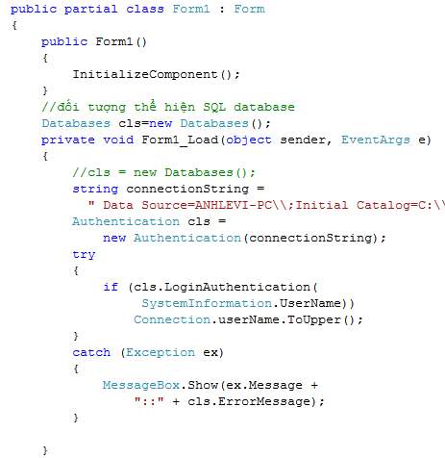
- Show table và Lọc:
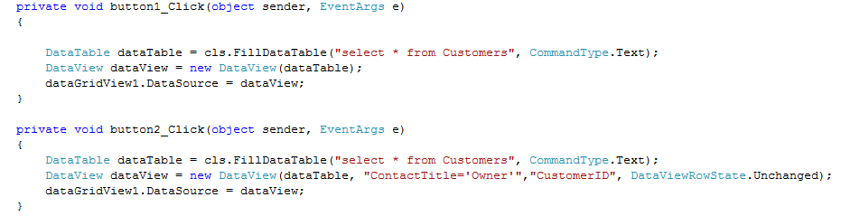
- Thuộc tính Count:
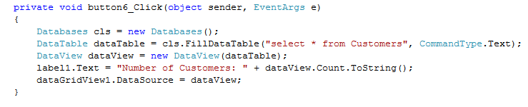
- RowFilter:
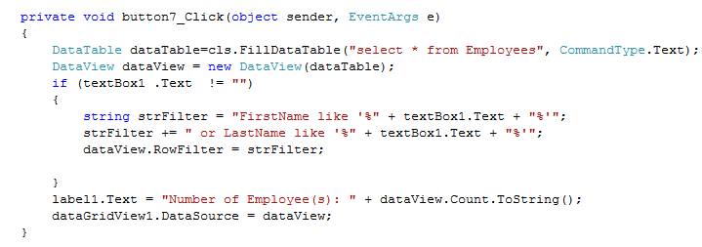
- Thuộc tính Sort:
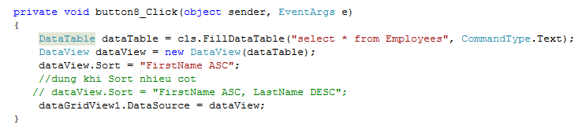
- Phương thức AddNew:
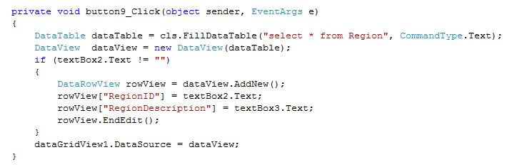
- Phương thức Delete:
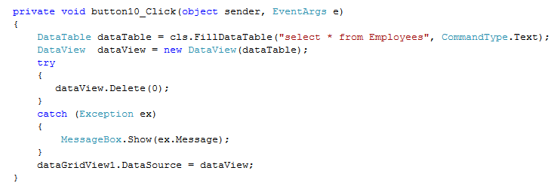
Bài 4:DataGridView:
- DataSet,DataTable và DataView:
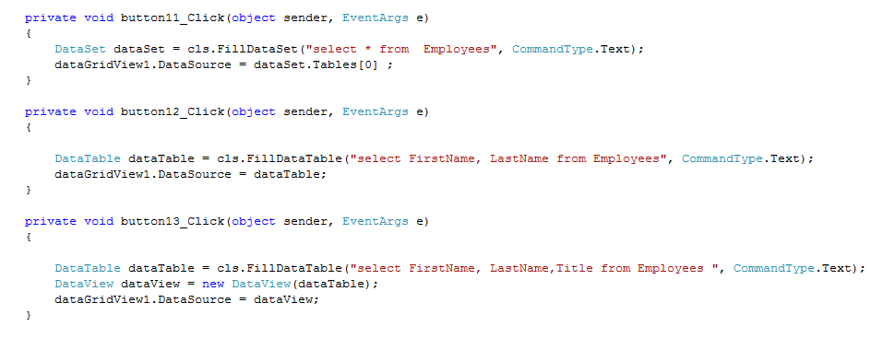
Bài 5: DataBinding
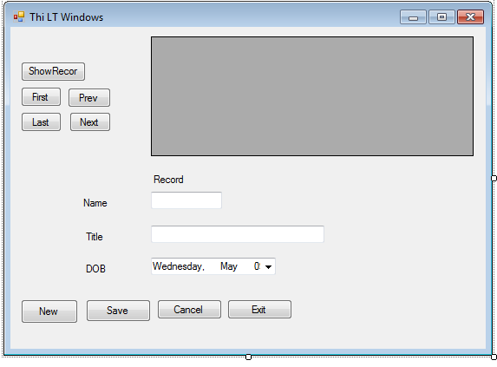
- Đưa dữ liệu ra DatagirdView và SqlCommandBuilder():
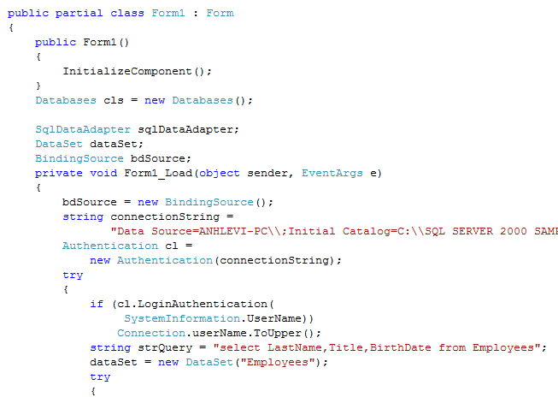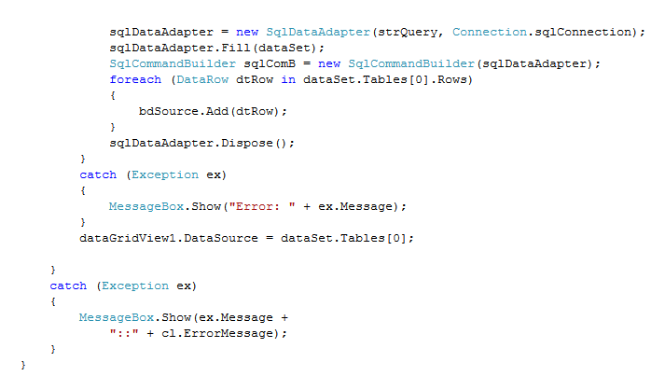
- Thuộc tính Count, Current, Position và PositionChanged Event xảy ra khi có sự thay đổi vị trí:

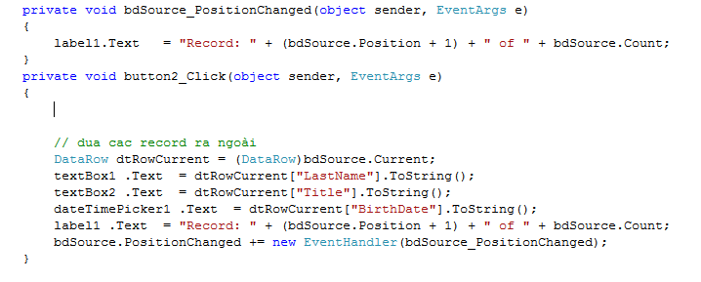

- Hàm Show() biễu diễn dữ liệu cho các Button di chuyển:
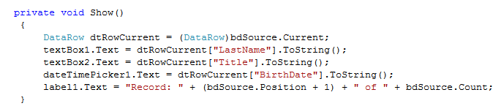
- Các phương thức di chuyển:
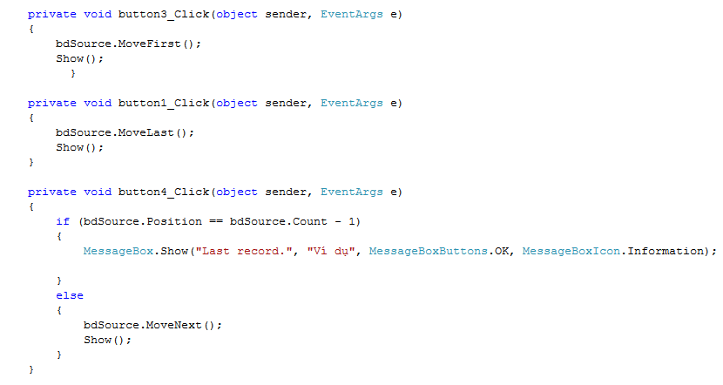
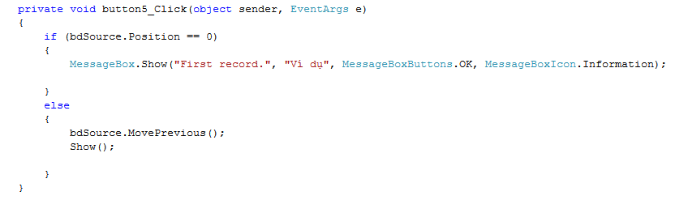
- Phương thức Update():
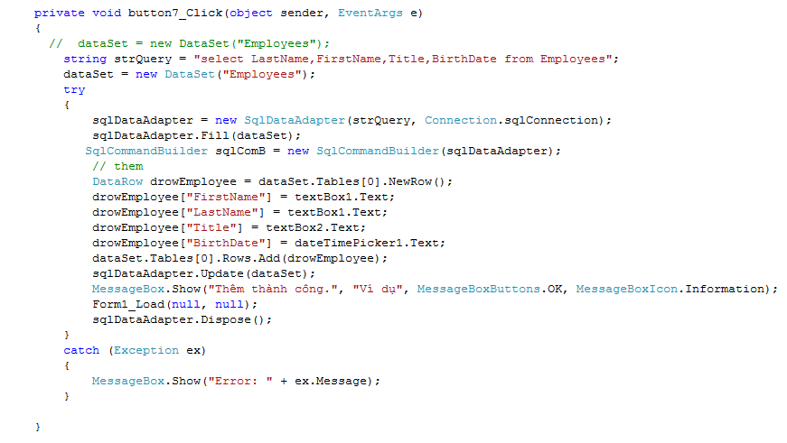
- Cancel:
